临翔区人民政府办公室关于印发《临翔区农村宅基地及建房审批管理工作的实施意见》的通知

临翔政办发〔2020〕78号

各乡（镇、街道）人民政府（办事处），区直各办、局：

《临翔区农村宅基地及建房审批管理工作的实施意见》已经区人民政府同意，现印发给你们，请认真抓好贯彻落实。

临翔区人民政府办公室

2020年10月30日

（此件公开发布）

临翔区农村宅基地及建房审批管理

工作的实施意见

为进一步深化“放管服”改革，切实加强农村宅基地及建房审批管理工作，根据《中华人民共和国土地管理法》《中华人民共和国城乡规划法》《云南省土地管理条例》《云南省城乡规划条例》和《中央农村工作领导小组办公室 农业农村部关于进一步加强农村宅基地管理的通知》（中农发〔2019〕11号）、《农业农村部 自然资源部关于规范农村宅基地管理审批的通知》（农经发〔2019〕6号）、《中共云南省委农村工作领导小组办公室 云南省农业农村厅转发中央农村工作领导小组办公室 农业农村部关于进一步加强农村宅基地管理的通知》（云农办通〔2019〕14号）、《云南省农业农村厅 云南省自然资源厅关于建立联审联管机制加强农村宅基地管理工作的指导意见》（云农经〔2020〕5号〔2020〕5号）等有关规定，结合我区实际，提出以下实施意见。

一、农村宅基地及建房审批适用范围

本实施意见所指的农村宅基地及建房审批适用范围为城市规划区外，符合下列条件的农村村民可以申请宅基地及建房：

（一）农村村民户无宅基地的；

（二）农村村民成年子女确需另立门户而已有的宅基地低于分户标准的；

（三）因国家或者集体实施城乡总体规划及村庄规划等，需要拆迁安置的；

（四）原宅基地影响规划，需要收回而又无宅基地的；

（五）依照规划，向中心村、集镇或者村民集中点集聚的；

（六）因发生或防御自然灾害，需要拆迁安置的；

（七）法律规定的其他情形。

二、农村宅基地及建房申请审批程序

各乡（镇、街道）人民政府（办事处）具体负责本辖区内农村宅基地及建房审批工作。宅基地是农村村民用于建造住宅及其附属设施的集体建设用地，包括住房、附属用房和庭院等用地。农村村民一户只能拥有一处宅基地，宅基地面积不得超过150平方米。

（一）符合宅基地申请条件的农户，以户为单位向户口所在地的村民小组提出宅基地和建房（规划许可）申请，并填写《农村宅基地和建房（规划许可）申请表》，签订《农村宅基地使用承诺书》。村民小组收到申请后，提交村民小组会议讨论，并将申请理由、拟用地位置和面积、拟建房层高和面积等情况在本小组范围内公示，公示不少于7天。公示无异议或异议不成立的，村民小组将农户申请、村民小组会议记录等材料交村委会（社区）审查。村委会（社区）重点审查提交的材料是否真实有效、拟用地建房是否符合村庄规划、是否征求了用地建房相邻权利人意见等。审查通过的，由村委会（社区）签署意见，报乡（镇、街道）人民政府（办事处）。

（二）乡（镇、街道）人民政府（办事处）收到申请后，对申请材料符合要求的，准予受理；对申请材料不符合要求且可以通过补正达到要求的，向申请人一次性告知，材料补正后符合要求的，准予受理。对申请材料不符合要求的，将作出不予受理的决定。受理后及时组织农业农村服务中心、自然资源所、村镇规划服务中心等部门实地查勘和审查申请人是否符合条件，是否符合“一户一宅”，拟用地是否符合国土空间规划、乡镇总体规划和村庄规划等要求，涉及林草、交通、水务、电力等部门的，要及时征求意见。根据联审意见，对符合要求的，由乡（镇、街道）人民政府（办事处）审批，核发《农村宅基地批准书》《乡村建设规划许可证》；对不符合要求的，作出不予行政许可的书面决定，并说明理由，告知申请人享有依法申请行政复议或者提起行政诉讼的权利。

（三）下列情形不予批准

1．不符合国土空间规划、乡镇总体规划及村庄规划的；

2．年龄未满十八周岁或其它不符合分户条件的；

3．原住宅出卖、出租、赠予他人或者改作生产经营用途的；

4．不符合“一户一宅”有关规定的；

5．违法占地或违法建房未处理结案的；

6．户口已迁出不在当地居住的；

7．法律、法规规定不予批准的其他情形。

（四）申请材料

1．农村宅基地和建房（规划许可）申请表；

2．农村宅基地使用承诺书；

3．申请人身份证明材料（户口本、身份证等）；

4．住宅用地四至界线图及体现住宅面积、层数、高度、结构形式等内容的住宅设计方案或简要设计说明（办理建房规划许可须提供）。

三、农村宅基地及建房批后监管

（一）经批准用地建房的农户，在开工前应向乡（镇、街道）人民政府（办事处）申请划定宅基地用地范围及建筑放线，经核准签章后，方可开工建设。

（二）农户建房完工后，由乡、镇（街道）人民政府（办事处）组织相关部门进行验收，实地检查农户是否按照批准面积、四至等要求使用宅基地，是否按照批准面积和规划要求建设住房，并出具《农村宅基地和建房（规划许可）验收意见表》；通过验收的农户，可以向不动产登记部门申请办理不动产登记。

四、违法行为的处置

（一）农村村民未经批准或者采取欺骗手段骗取批准，非法占用土地建设住宅的，由区农业农村局责令退还非法占用的土地，依法拆除在非法占用的土地上新建的建筑物和其他设施，恢复土地原状。超过批准面积占用的土地，超占部分以非法占用土地论处。乡（镇、街道）人民政府（办事处）要加强巡查，及时发现、制止非法占用土地或者超过批准的面积多占土地建设住宅的行为，并积极配合农业农村部门依法进行查处。

（二）农村村民在乡镇总体规划及村庄规划区内未依法取得乡村建设规划许可证或者未按照乡村建设规划许可证的规定进行建设的，由乡（镇、街道）人民政府（办事处）责令停止建设、限期改正；逾期不改正的，依法拆除。

附件：1.农村宅基地和建房（规划许可）申请表

2.农村宅基地使用承诺书

3.农村宅基地和建房（规划许可）审批表

4.农村宅基地批准书

5.农村宅基地和建房（规划许可）验收意见表

附件1

农村宅基地和建房（规划许可）申请表

|  |  |  |  |  |  |  |  |  |  |  |  |  |  |  |  |  |  |  |  |  |  |  |  |  |
| --- | --- | --- | --- | --- | --- | --- | --- | --- | --- | --- | --- | --- | --- | --- | --- | --- | --- | --- | --- | --- | --- | --- | --- | --- |
| 申请户主信息 | 姓名 |  | | | | | 性别 | | |  | | | 年龄 | | | 岁 | | | | 联系电话 | | |  | |
| 身份证号 | |  | | | | | | | | | 户口  所在地 | | | |  | | | | | | | | |
| 家庭成员信息 | 姓名 | | 年龄 | | | 与户主关系 | | | | | | 身份证号 | | | | | | 户口所在地 | | | | | | |
|  | |  | | |  | | | | | |  | | | | | |  | | | | | | |
|  | |  | | |  | | | | | |  | | | | | |  | | | | | | |
|  | |  | | |  | | | | | |  | | | | | |  | | | | | | |
|  | |  | | |  | | | | | |  | | | | | |  | | | | | | |
| 现宅基地及农房情况 | 宅基地  面积 | | | ㎡ | | | | | 建筑  面积 | | | | | ㎡ | | | 权属  证书号 | | | | |  | | |
| 现宅基地处置情况 | | | | | | | 1.保留（ ㎡）； 2.退给村集体；3.其他（ ） | | | | | | | | | | | | | | | | |
| 拟申请宅基地及建房（规划许可）情况 | 宅基地面积 | | | ㎡ | | | | | | | | | | | 房基占地面积 | | | | | | ㎡ | | | |
| 地址 |  | | | | | | | | | | | | | | | | | | | | | | |
| 四至 | 东至: 南至: | | | | | | | | | | | | | | | | | 建房类型：1.原址翻建  2.改扩建  3.异址新建 | | | | | |
| 西至: 北至: | | | | | | | | | | | | | | | | |
| 地类 | 1.建设用地 2.未利用地  3.农用地（耕地、林地、草地、其它 ） | | | | | | | | | | | | | | | | |
| 住房建筑面积 | | | | ㎡ | | | | | | 建筑层数 | | | | 层 | | | | 建筑高度 | | | | | 米 |
| 是否征求相邻权利人意见： 1.是 2.否 | | | | | | | | | | | | | | | | | | | | | | | |
| 申请  理由 | 申请人： 年 月 日 | | | | | | | | | | | | | | | | | | | | | | | |
| 村民小组意见 | 负责人： 年 月 日 | | | | | | | | | | | | | | | | | | | | | | | |
| 村集体经济组织或村民委员会意见 | （盖章）  负责人： 年 月 日 | | | | | | | | | | | | | | | | | | | | | | | |

附件2

农村宅基地使用承诺书

因（1.分户新建住房 2.按照规划迁址新建住房 3.原址改、扩、翻建住房 4.其他）需要，本人申请在 乡（镇、街道） 村 组使用宅基地建房，现郑重承诺：

1.本人及家庭成员符合“一户一宅”申请条件，申请材料真实有效；

2.宅基地和建房申请经批准后，我将严格按照批复位置和面积动工建设，在批准后 月内建成并使用；

3.新住房建设完成后，按照规定 日内拆除旧房，并无偿退出原有宅基地。

如有隐瞒或未履行承诺，本人愿承担一切经济和法律责任。

承诺人：

年 月 日

附件3

农村宅基地和建房（规划许可）审批表

|  |  |  |  |  |  |  |  |  |  |  |  |  |  |  |  |  |  |
| --- | --- | --- | --- | --- | --- | --- | --- | --- | --- | --- | --- | --- | --- | --- | --- | --- | --- |
| 申请户主信息 | | 姓名 | | | 性别 | | 身份证号 | | | 家庭住址 | | | | | 申请理由 | | |
|  | | |  | |  | | |  | | | | |  | | |
| 拟批准宅基地及建房情况 | | 宅基地面积 | | | ㎡ | | | 房基占地面积 | | ㎡ | | 地址 |  | | | | |
| 四至 | | 东至: 南至: | | | | | | | | | | | | 性质：1.原址翻建  2.改扩建  3.异址新建 | |
| 西至: 北至: | | | | | | | | | | | |
| 地类 | | 1.建设用地 2.未利用地  3.农用地（耕地、林地、草地、其它 ） | | | | | | | | | | | |
| 住房建筑  面积 | | | | ㎡ | | | 建筑层数 | | 层 | | | 建筑高度 | | | m |
| 自然资源  部门意见 | | | (盖章)  负责人: 年 月 日 | | | | | | | | | | | | | | |
| 其他部门  意见 | | |  | | | | | | | | | | | | | | |
| 农业农村部  门审查意见 | | | (盖章)  负责人: 年 月 日 | | | | | | | | | | | | | | |
| 乡镇政府审  核批准意见 | | | (盖章)  负责人: 年 月 日 | | | | | | | | | | | | | | |
| 宅基地坐落平面位置图 |  | | | | | | | | | | | | | | | | |
| 现场踏勘人员： 年 月 日 | | | | | | | | | | | | | | | | |
| 制图人： 年 月 日 | | | | | | | | | | | | | | | | |
| 备注 | 图中需载明宅基地的具体位置、长宽、四至，并标明与永久性参照物的具体距离。 | | | | | | | | | | | | | | | | |

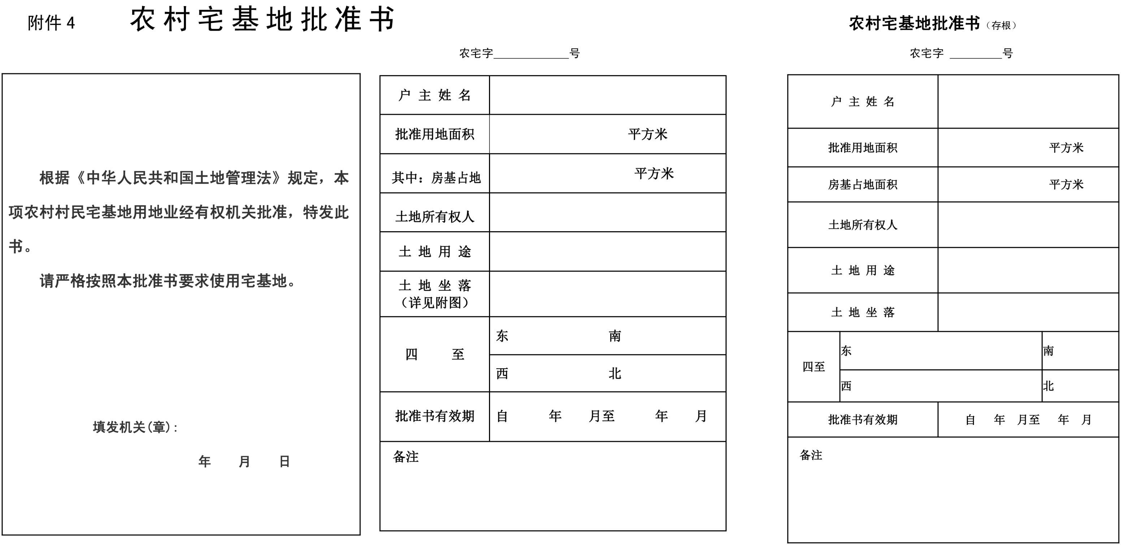

附件5

农村宅基地和建房（规划许可）验收意见表

|  |  |  |  |  |  |  |  |  |
| --- | --- | --- | --- | --- | --- | --- | --- | --- |
| 申请户主 | |  | | | 身份证号 | |  | |
| 乡村建设规划许可证号 | | | |  | | | | |
| 农村宅基地批准书号 | | | |  | | | | |
| 开工日期 | | |  | | 竣工日期 | | |  |
| 批准宅基地面积 | | | ㎡ | | 实用宅基地面积 | | | ㎡ |
| 批准房基占地面积 | | | ㎡ | | 实际房基占地面积 | | | ㎡ |
| 批建层数/高度 | | | 层/ 米 | | 竣工层数/高度 | | | 层/ 米 |
| 拆旧退还宅基地情况 | | | 1.不属于 2.属于,已落实 3.属于,尚未落实 | | | | | |
| 竣工平面简图(标注长宽及四至) | 经办人: | | | | | | | |
| 验收单位意见 | 农业农村部门意见:  （盖章）  经办人: 年 月 日 | | | | | 自然资源部门意见:  （盖章）  经办人: 年 月 日 | | |
| 乡镇政府验收意见 | (盖章)  负责人: 年 月 日 | | | | | | | |
| 备 注 |  | | | | | | | |